19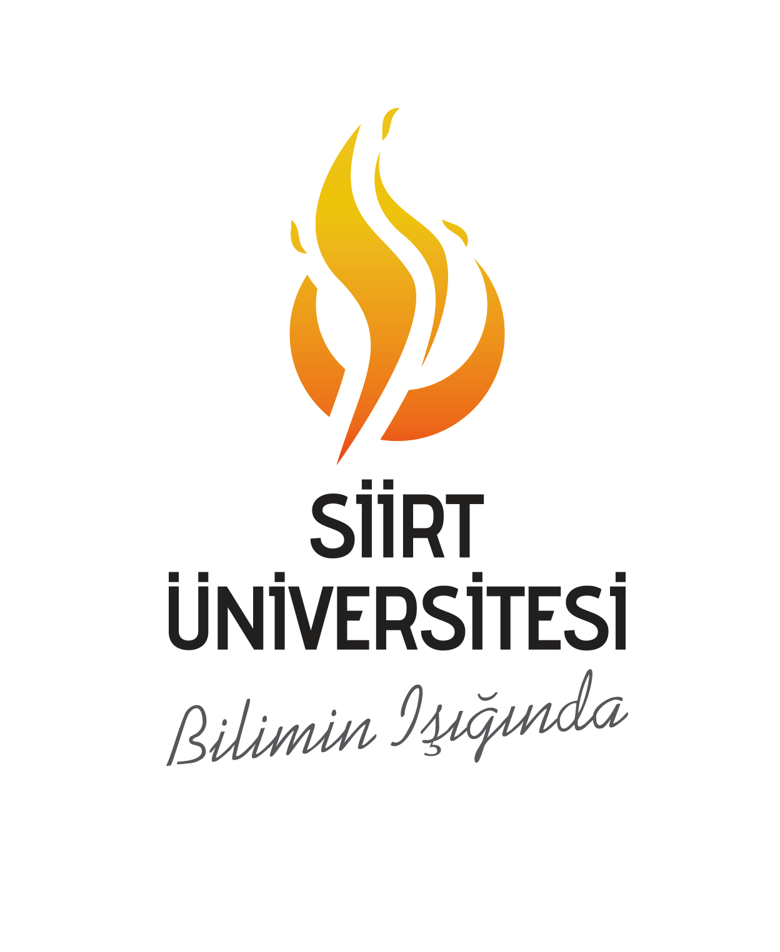 |  | FEN EDEBİYAT FAKÜLTESİ  TARİH BÖLÜMÜ-İKİNCİ ÖĞRETİM  HAFTALIK DERS PROGRAMI  (2024-2025 Eğitim-Öğretim Yılı Bahar Yarıyılı)
GÜN | SAAT | 1. YIL / I. YARIYIL | 2. YIL / III. YARIYIL | 3. YIL / V. YARIYIL | 4. YIL / VII. YARIYIL
PAZARTESİ | 17.00-18.00 |  | YENİÇAĞ AVRUPA TARİHİ  (DOÇ. DR. BEŞİR MUSTAFAYEV) A13 | BALKAN DEVLETLERİ TARİHİ  (DOÇ. DR. SAİD OLGUN) A12 | MİLLİ MÜCADELE TARİHİ  (DOÇ. DR. YASİN COŞKUN) A11
PAZARTESİ | 18.00-19.00 |  | YENİÇAĞ AVRUPA TARİHİ  (DOÇ. DR. BEŞİR MUSTAFAYEV) A13 | BALKAN DEVLETLERİ TARİHİ  (DOÇ. DR. SAİD OLGUN) A12 | MİLLİ MÜCADELE TARİHİ  (DOÇ. DR. YASİN COŞKUN) A11
PAZARTESİ | 19.00-20.00 |  | OSMANLI TARİHİ II (1453-1566)  (DOÇ. DR. ERKAN IŞIKTAŞ) A13 | OSMANLI TARİHİ IV (1699-1789)  (DR. ÖĞR. ÜYESİ ÖMER KUCAK) A12 | OSMANLI TARİHİ IV (1876-1922)  (DOÇ. DR. SAİD OLGUN) A11
PAZARTESİ | 20.00-21:00 |  | OSMANLI TARİHİ II (1453-1566)  (DOÇ. DR. ERKAN IŞIKTAŞ) A13 | OSMANLI TARİHİ IV (1699-1789)  (DR. ÖĞR. ÜYESİ ÖMER KUCAK) A12 | OSMANLI TARİHİ IV (1876-1922)  (DOÇ. DR. SAİD OLGUN) A11
PAZARTESİ | 21.00-22.00
PAZARTESİ | 22.00-23.00
SALI | 17.00-18.00 |  | OSMANLI PALEOGAFYASI II  (DR. ÖĞR. ÜYESİ ÖMER KUCAK) A13 | OSMANLICA TARİHİ METİNLER (DİPLOMATİKA)  (DOÇ. DR. ABDULNASIR YİNER) A12 | 1950 SONRASI TÜRKİYE SİYASİ TARİHİ  (DOÇ. DR. YASİN COŞKUN) A11
SALI | 18.00-19.00 |  | OSMANLI PALEOGAFYASI II  (DR. ÖĞR. ÜYESİ ÖMER KUCAK) A13 | OSMANLICA TARİHİ METİNLER (DİPLOMATİKA)  (DOÇ. DR. ABDULNASIR YİNER) A12 | 1950 SONRASI TÜRKİYE SİYASİ TARİHİ  (DOÇ. DR. YASİN COŞKUN) A11
SALI | 19.00-20.00 |  | OSMANLI PALEOGAFYASI II  (DR. ÖĞR. ÜYESİ ÖMER KUCAK) A13 | OSMANLICA TARİHİ METİNLER (DİPLOMATİKA)  (DOÇ. DR. ABDULNASIR YİNER) A12 | ÇAĞDAŞ TÜRK DEVLETLERİ TARİHİ  (DOÇ. DR. BEŞİR MUSTAFAYEV) A11
SALI | 20.00-21:00 |  |  |  | ÇAĞDAŞ TÜRK DEVLETLERİ TARİHİ  (DOÇ. DR. BEŞİR MUSTAFAYEV) A11
SALI | 21.00-22.00 |  |  |  | ÇAĞDAŞ TÜRK DEVLETLERİ TARİHİ  (DOÇ. DR. BEŞİR MUSTAFAYEV) A11
 | 22.00-23.00
ÇARŞAMBA | 17.00-18.00 |  | TÜRKİYE SELÇUKLU TARİHİ  (PROF.DR. GÜLNİSA AYNAKUL) A13 | TÜRKİSTAN TARİHİ  (DOÇ. DR. BEŞİR MUSTAFAYEV) A12 | ÖĞRETMENLK UYGULAMASI
ÇARŞAMBA | 18.00-19.00 |  | TÜRKİYE SELÇUKLU TARİHİ  (PROF.DR. GÜLNİSA AYNAKUL) A13 | TÜRKİSTAN TARİHİ  (DOÇ. DR. BEŞİR MUSTAFAYEV) A12
ÇARŞAMBA | 19.00-20.00 |  | TÜRKİYE SELÇUKLU TARİHİ  (PROF.DR. GÜLNİSA AYNAKUL) A13 | TÜRKİSTAN TARİHİ  (DOÇ. DR. BEŞİR MUSTAFAYEV) A12
ÇARŞAMBA | 20.00-21:00 |  | SELÇUKLU MÜESSESELERİ VE MEDENİYETİ TARİHİ  (DOÇ. DR. SEYFETTİN KAYA) A13 | OSMANLI SOSYO-EKONOMİK TARİHİ  (DR. ÖĞR. ÜYESİ EMRAH YILMAZ) A12
ÇARŞAMBA | 21.00-22.00 |  | SELÇUKLU MÜESSESELERİ VE MEDENİYETİ TARİHİ  (DOÇ. DR. SEYFETTİN KAYA) A13 | OSMANLI SOSYO-EKONOMİK TARİHİ  (DR. ÖĞR. ÜYESİ EMRAH YILMAZ) A12
ÇARŞAMBA | 22.00-23.00 |  |  | OSMANLI SOSYO-EKONOMİK TARİHİ  (DR. ÖĞR. ÜYESİ EMRAH YILMAZ) A12
PERŞEMBE | 17.00-18.00 | OSMANLICA II  (DOÇ. DR. ERKAN IŞIKTAŞ) A11 | TARİH SEMNERLERİ IV  (DR. ÖĞR. ÜYESİ YUNUS ÖZDURĞUN) A13 | TARİH ARAŞTIRMALARINDA USULVE YÖNTEM  (DR. ÖĞR. ÜYESİ EMRAH YILMAZ) A12
PERŞEMBE | 18.00-19.00 | OSMANLICA II  (DOÇ. DR. ERKAN IŞIKTAŞ) A11 | TARİH SEMNERLERİ IV  (DR. ÖĞR. ÜYESİ YUNUS ÖZDURĞUN) A13 | TARİH ARAŞTIRMALARINDA USULVE YÖNTEM  (DR. ÖĞR. ÜYESİ EMRAH YILMAZ) A12
PERŞEMBE | 19.00-20.00 | OSMANLICA II  (DOÇ. DR. ERKAN IŞIKTAŞ) A11 |  | TARİH ARAŞTIRMALARINDA USULVE YÖNTEM  (DR. ÖĞR. ÜYESİ EMRAH YILMAZ) A12
PERŞEMBE | 20.00-21:00 |  |  | CUMHURİYET DÖNEMİ TÜRK SİYASAL HAYATI  (DR. ÖĞR. ÜYESİ ÖZEN SÖYLER A12
PERŞEMBE | 21.00-22.00 |  |  | CUMHURİYET DÖNEMİ TÜRK SİYASAL HAYATI  (DR. ÖĞR. ÜYESİ ÖZEN SÖYLER A12
 | 22.00-23.00
CUMA | 17.00-18.00 |  |  |  | MEZUNİYET ÇALIŞMASI I (A-11)
CUMA | 18.00-19.00 |  |  |  | MEZUNİYET ÇALIŞMASI I (A-11)
CUMA | 19.00-20.00 |  |  |  | MEZUNİYET ÇALIŞMASI I (A-11)
CUMA | 20.00-21:00 |  |  |  | MEZUNİYET ÇALIŞMASI I (A-11)
CUMA | 21.00-22.00 |  |  |  | MEZUNİYET ÇALIŞMASI I (A-11)
CUMA | 22.00-23.00 |  |  |  | MEZUNİYET ÇALIŞMASI I (A-11)

